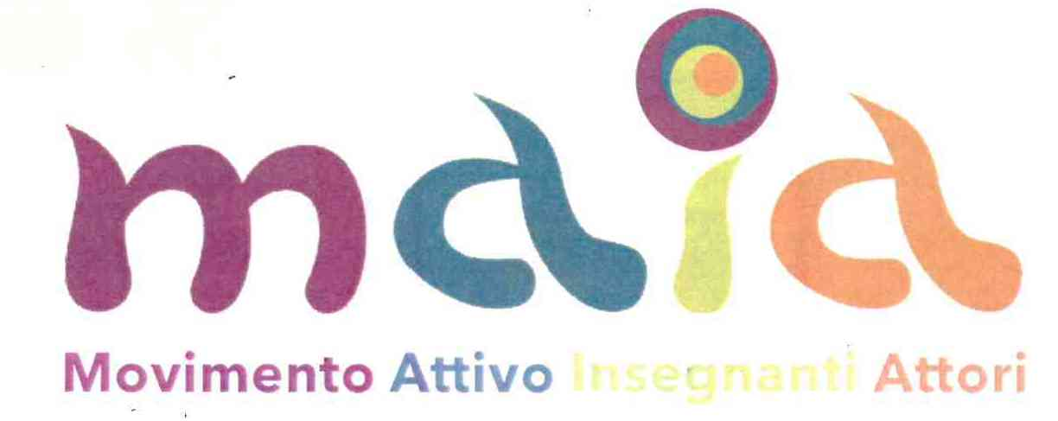

Modulo d’iscrizione 2019/20
Progetto “ Movimento attivo insegnanti attori”

_l_ sottoscritt_ ___________________________________________________________________
nat_ a ____________________ il _____________codice fiscale ____________________________
Docente presso la scuola ___________________________________________________________
cell.______________________e-mail _________________________________________________
chiede
di partecipare al/ai seguenti moduli del Corso di aggiornamento “MAIA” rivolto ai docenti delle scuole primarie e secondarie. (Barrare il/i modulo/i richiesto/i)

2° MODULO - 9/12/2019 – 17/02/2020
Lunedi, ore 17,30/19,30

SUONI E PAROLE
ESPRESSIONE VOCALE
SPAZIO VOCALE

1° MODULO - 14/10/2019 –02/12/2019
Lunedi ore 17,30/19,30

RESPIRO
EMOZIONI
CONSAPEVOLEZZA DEL SE’

3° MODULO - 24/02/2020 –20/04/2020
Lunedi, ore 17,30/19,30

RECITARE
RACCONTARE UNA STORIA
RELAZIONE
TEAM BUILDING

In fede

_l_ sottoscritt_ autorizza l’ente organizzatore al trattamento dei dati qui riportati ai sensi dell’ex art.13 D.lgs 196/03.

____________, lì ____________________

In fede ____________________________________________________
scuola@goldoniteatro.it
Informazioni: Silvia Doretti, tel.0586 204206 – www.goldoniteatro.it

